第一章 计算机系统概论
5. 冯•诺依曼计算机的特点是：P8
- 计算机由运算器、控制器、存储器、输入设备、输出设备五大部件组成；
- 指令和数据以同同等地位存放于存储器内，并可以按地址访问；
- 指令和数据均用二进制表示；
- 指令由操作码、地址码两大部分组成，操作码用来表示操作的性质，地址码用来表示操作数在存储器中的位置；
- 指令在存储器中顺序存放，通常自动顺序取出执行；
- 机器以运算器为中心（原始冯•诺依曼机）。
6.计算机硬件组成框图如下：
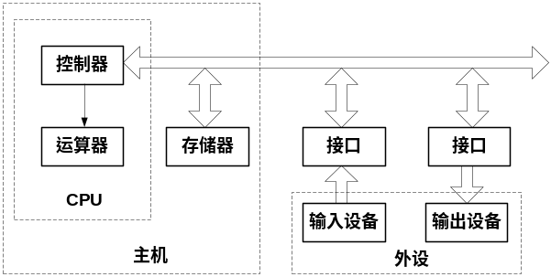
控制器：整机的指挥中心，它使计算机的各个部件自动协调工作。
运算器：对数据信息进行处理的部件，用来进行算术运算和逻辑运算。
存储器：存放程序和数据，是计算机实现“存储程序控制”的基础。
输入设备：将人们熟悉的信息形式转换成计算机可以接受并识别的信息形式的设备。
输出设备：将计算机处理的结果（二进制信息）转换成人类或其它设备可以接收和识别的信息形式的设备。
技术指标 机器字长：指CPU一次能处理的数据的位数。通常与CPU的寄存器的位数有关，字长越长，数的表示范围越大，精度也越高。机器字长也会影响计算机的运算速度。
数据通路宽度：数据总线一次能并行传送的数据位数。
存储容量：指能存储信息的最大容量，通常以字节来衡量。一般包含主存容量和辅存容量。
运算速度：通常用MIPS（每秒百万条指令）、MFLOPS（每秒百万次浮点运算）或CPI（执行一条指令所需的时钟周期数）来衡量。CPU执行时间是指CPU对特定程序的执行时间。
主频：机器内部主时钟的运行频率，是衡量机器速度的重要参数。
吞吐量：指流入、处理和流出系统的信息速率。它主要取决于主存的存取周期。
响应时间：计算机系统对特定事件的响应时间，如实时响应外部中断的时间等。
7. 主机：是计算机硬件的主体部分，由CPU和主存储器MM合成为主机。
CPU：中央处理器，是计算机硬件的核心部件，由运算器和控制器组成；（早期的运算器和控制器不在同一芯片上，现在的CPU内除含有运算器和控制器外还集成了CACHE）。
主存：计算机中存放正在运行的程序和数据的存储器，为计算机的主要工作存储器，可随机存取；由存储体、各种逻辑部件及控制电路组成。
存储单元：可存放一个机器字并具有特定存储地址的存储单位。
存储元件：存储一位二进制信息的物理元件，是存储器中最小的存储单位，又叫存储基元或存储元，不能单独存取。
存储字：一个存储单元所存二进制代码的逻辑单位。
存储字长：一个存储单元所存二进制代码的位数。
存储容量：存储器中可存二进制代码的总量；（通常主、辅存容量分开描述）。
机器字长：指CPU一次能处理的二进制数据的位数，通常与CPU的寄存器位数有关。
指令字长：一条指令的二进制代码位数。
9. 解：主机框图如P13图1.11所示。
（1）STA M指令：PC→MAR，MAR→MM，MM→MDR，MDR→IR，
OP(IR) →CU，Ad(IR) →MAR，ACC→MDR，MAR→MM，WR
（2）ADD M指令：PC→MAR，MAR→MM，MM→MDR，MDR→IR，
OP(IR) →CU，Ad(IR) →MAR，RD，MM→MDR，MDR→X，ADD，ALU→ACC，ACC→MDR，WR
假设主存容量256M*32位，在指令字长、存储字长、机器字长相等的条件下，ACC、X、IR、MDR寄存器均为32位，PC和MAR寄存器均为28位。
11. 计算机区分指令和数据有以下2种方法：
- 通过不同的时间段来区分指令和数据，即在取指令阶段（或取指微程序）取出的为指令，在执行指令阶段（或相应微程序）取出的即为数据。
- 通过地址来源区分，由PC提供存储单元地址的取出的是指令，由指令地址码部分提供存储单元地址的取出的是操作数。
第3章 系统总线
2.总线分类方式：
·按数据传送方式：并行传输总线、串行传输总线
·按总线使用范围：计算机（包括外设）总线、测控总线、网络通信总线
·按连接部件：片内总线、系统总线、通信总线
系统总线：是指CPU、主存、I/O设备各大部件之间的信息传输线。
系统总线分类：
·数据总线：用来传输各功能部件之间的数据信息，双向传输，位数与机器字长、存储字长有关
·地址总线：主要用来指出数据总线上的源数据或目的数据在贮存单元的地址或I/O设备的地址，单向传输，位数与存储单元的个数有关，地址线为n根，则存储单元个数有2的n次方
·控制总线：用来发出各种控制信号，对任一条控制线而言，为单向传输，对控制总线总体而言，可认为双向传输
6. 答：同步通信：指由统一时钟控制的通信，控制方式简单，灵活性差，当系统中各部件工作速度差异较大时，总线工作效率明显下降。适合于速度差别不大的场合。
异步通信：指没有统一时钟控制的通信，部件间采用应答方式进行联系，控制方式较同步复杂，灵活性高，当系统中各部件工作速度差异较大时，有利于提高总线工作效率。
15． 解：总线宽度32bit = 4B
总线的最大数据传输率为4B * （66MHz/4）= 66Mbps
要提高这一数据传输率，可以在不改变总线的时钟频率下，
增大总线的宽度，也可以保持总线宽度，增加总线的时钟频率。
16． 解：波特率 =（1 + 8 + 1 + 2）* 120 = 1440bps 比特率 = 8 * 120 = 960bps
第 四 章
3.答：存储器的层次结构主要体现在Cache-主存和主存-辅存这两个存储层次上。
Cache-主存层次在存储系统中主要对CPU访存起加速作用，即从整体运行的效果分析，CPU访存速度加快，接近于Cache的速度，而寻址空间和位价却接近于主存。
主存-辅存层次在存储系统中主要起扩容作用，即从程序员的角度看，他所使用的存储器其容量和位价接近于辅存，而速度接近于主存。
综合上述两个存储层次的作用，从整个存储系统来看，就达到了速度快、容量大、位价低的优化效果。
主存与CACHE之间的信息调度功能全部由硬件自动完成。而主存与辅存层次的调度目前广泛采用虚拟存储技术实现，即将主存与辅存的一部分通过软硬结合的技术组成虚拟存储器，程序员可使用这个比主存实际空间（物理地址空间）大得多的虚拟地址空间（逻辑地址空间）编程，当程序运行时，再由软、硬件自动配合完成虚拟地址空间与主存实际物理空间的转换。因此，这两个层次上的调度或转换操作对于程序员来说都是透明的。
5. 解：存储器的带宽指单位时间内从存储器进出信息的最大数量。
存储器带宽 = 1/200ns ×32位 = 160M位/秒 = 20MB/秒 = 5M字/秒
注意：字长32位，不是16位。（注：1ns=10⁻⁹s）
11. 解：采用分散刷新方式刷新间隔为:2ms，其中刷新死时间为：256×0.1μs=25.6μs
采用分散刷新方式刷新间隔为：256×（0.1μs+×0.1μs）=51.2μs
采用异步刷新方式刷新间隔为:2ms
13.解：存储基元总数 = 64K×8位 = 512K位 = 2¹⁹位；
思路：如要满足地址线和数据线总和最小，应尽量把存储元安排在字向，因为地址位数和字数成2的幂的关系，可较好地压缩线数。
解：设地址线根数为a，数据线根数为b，则片容量为：2ª×b = 2¹⁹；b = 2^{19-a}；
若a = 19，b = 1，总和 = 19+1 = 20；
a = 18，b = 2，总和 = 18+2 = 20；
a = 17，b = 4，总和 = 17+4 = 21；
a = 16，b = 8，总和 = 16+8 = 24；
…… ……
由上可看出：片字数越少，片字长越长，引脚数越多。片字数减1、片位数均按2的幂变化。
结论：如果满足地址线和数据线的总和为最小，这种芯片的引脚分配方案有两种：地址线 = 19根，数据线 = 1根；或地址线 = 18根，数据线 = 2根。
15. 解：（1）地址空间分配图：
系统程序区（ROM共4KB）：0000H-0FFFH
用户程序区（RAM共12KB）：1000H-FFFFH
（2）选片：ROM：选择4K×4位芯片2片，位并联
RAM：选择4K×8位芯片3片，字串联(RAM1地址范围为:1000H-1FFFH,RAM2地址范围为2000H-2FFFH, RAM3地址范围为:3000H-3FFFH)
（3）各芯片二进制地址分配如下：
 | A15 | A14 | A13 | A12 | A11 | A10 | A9 | A8 | A7 | A6 | A5 | A4 | A3 | A2 | A1 | A0
ROM1,2 | 0 | 0 | 0 | 0 | 0 | 0 | 0 | 0 | 0 | 0 | 0 | 0 | 0 | 0 | 0 | 0
ROM1,2 | 0 | 0 | 0 | 0 | 0 | 1 | 1 | 1 | 1 | 1 | 1 | 1 | 1 | 1 | 1 | 1
RAM1 | 0 | 0 | 0 | 1 | 0 | 0 | 0 | 0 | 0 | 0 | 0 | 0 | 0 | 0 | 0 | 0
RAM1 | 0 | 0 | 0 | 1 | 1 | 1 | 1 | 1 | 1 | 1 | 1 | 1 | 1 | 1 | 1 | 1
RAM2 | 0 | 0 | 1 | 0 | 0 | 0 | 0 | 0 | 0 | 0 | 0 | 0 | 0 | 0 | 0 | 0
RAM2 | 0 | 0 | 1 | 0 | 1 | 1 | 1 | 1 | 1 | 1 | 1 | 1 | 1 | 1 | 1 | 1
RAM3 | 0 | 0 | 1 | 1 | 0 | 0 | 0 | 0 | 0 | 0 | 0 | 0 | 0 | 0 | 0 | 0
RAM3 | 0 | 0 | 1 | 1 | 1 | 1 | 1 | 1 | 1 | 1 | 1 | 1 | 1 | 1 | 1 | 1
CPU和存储器连接逻辑图及片选逻辑如下图(3)所示：
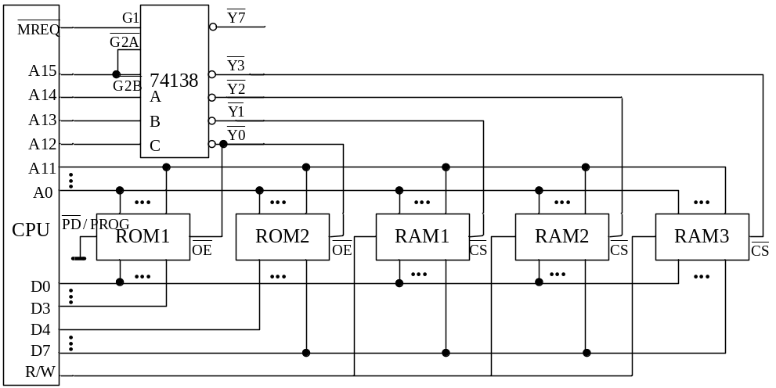图（3）
23. 解：8体低位交叉并行存储器的每个存储体容量为64KB/8=8KB，因此应选择8KBRAM芯片，芯片地址线12根（A0-A12），数据线8根（D0-D7），用138译码器进行存储体的选择。设计如下：
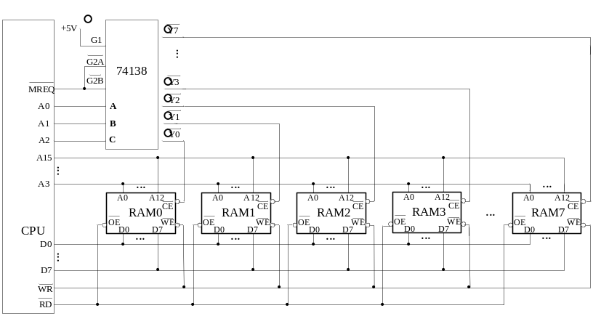
4.28 解：(1)cache地址长度为11位，块内地址长度为2位，主存地址位数为18位。
9位 2位
缓存块号 | 块内地址
Cache可装入2^9 = 512个块
(2)直接映射方式
7位 9位 2位
标记 | 缓存块号 | 块内地址
(3)四路组相连
9位 7位 2位
标记 | 组地址 | 块内地址
(4)全相连
16位 2位
标记 | 块内地址
(5)直接映射方式
7位 9位 4位
标记 | 缓存块号 | 块内地址
四路组相连
9位 7位 4位
标记 | 组地址 | 块内地址
全相连
16位 4位
标记 | 块内地址
30.解：cache组数：64/4=16 ，Cache容量为：64*128=2¹³字，cache地址13位
主存共分4096/16=256区，每区16块
主存容量为：4096*128=2¹⁹字，主存地址19位，地址格式如下：
主存字块标记（8位） | 组地址（4位） | 字块内地址（7位）
38.解：（1）共有：6×2=12个存储面可用。
（2）有效存储区域=（33-22）/ 2 = 5.5cm
柱面数 = 40道/cm × 5.5= 220道
（3）内层道周长=π×22=69.08cm
道容量=400位/cm×69.08cm= 3454B
面容量=3454B×220道=759，880B
盘组总容量=759，880B ×12面= 9，118，560B
（4）转速 = 3600转 / 60秒 = 60转/秒
数据传输率 = 3454B × 60转/秒 = 207，240 B/S
第五章
13. 中断向量地址和入口地址的区别：
向量地址是硬件电路（向量编码器）产生的中断源的内存地址编号，中断入口地址是中断服务程序首址。
中断向量地址和入口地址的联系：
中断向量地址可理解为中断服务程序入口地址指示器（入口地址的地址），通过它访存可获得中断服务程序入口地址。 (两种方法：在向量地址所指单元内放一条JMP指令；主存中设向量地址表。参考8.4.3）
15. 中断允许触发器是CPU中断系统中的一个部件，他起着开关中断的作用（即中断总开关，则中断屏蔽触发器可视为中断的分开关）。
16.CPU响应I/O中断请求的条件和时间是：当中断允许状态为1（EINT=1），且至少有一个中断请求被查到，则在一条指令执行完时，响应中断。
33.（1）程序查询、程序中断方式的数据传送主要依赖软件，DMA主要依赖硬件。 （注意：这里指主要的趋势）
（2）程序查询、程序中断传送数据的基本单位为字或字节，DMA为数据块。
（3）程序查询方式传送时，CPU与I/O设备串行工作；程序中断方式时，CPU与I/O设备并行工作，现行程序与I/O传送串行进行；DMA方式时，CPU与I/O设备并行工作，现行程序与I/O传送并行进行。
（4）程序查询方式时，CPU主动查询I/O设备状态；程序中断及DMA方式时，CPU被动接受I/O中断请求或DMA请求。
（5）程序中断方式由于软件额外开销时间比较大，因此传输速度最慢；程序查询方式软件额外开销时间基本没有，因此传输速度比中断快；DMA方式基本由硬件实现传送，因此速度最快；
注意：程序中断方式虽然CPU运行效率比程序查询高，但传输速度却比程序查询慢。
（6）程序查询接口硬件结构最简单，因此最经济；程序中断接口硬件结构稍微复杂一些，因此较经济；DMA控制器硬件结构最复杂，因此成本最高；
（7）程序中断方式适用于中、低速设备的I/O交换；程序查询方式适用于中、低速实时处理过程；DMA方式适用于高速设备的I/O交换；
第 六 章
6.解：当x为小数时，若x≥ 0，则 [x]_{补}=[x]_{原}成立；
若x < 0，当x= -1/2时，[x]_{补}=[x]_{原}=1.100 0000，则 [x]_{补}=[x]_{原}成立。
当x为整数时，若x≥0，则 [x]_{补}=[x]_{原}成立；
若x< 0，当x= -64时，[x]_{补}=[x]_{原}=1,100 0000，则 [x]_{补}=[x]_{原}成立。
12. 解：据题意画出该浮点数的格式：
阶符1位 | 阶码4位 | 数符1位 | 尾数10位
将十进制数转换为二进制：x1= 51/128= 0.0110011B= 2⁻¹ * 0.110 011B
x2= -27/1024= -0.0000011011B = 2⁻⁵*(-0.11011B）
则以上各数的浮点规格化数为：
（1）[x1]浮=1，0001；0.110 011 000 0
[x2]浮=1，0101；1.110 110 000 0
（2）[x1]浮=1，1111；0.110 011 000 0
[x2]浮=1，1011；1.001 010 000 0
（3）[x1]浮=0，1111；0.110 011 000 0
[x2]浮=0，1011；1.001 010 000 0
16．解：（1）无符号整数：0 —— 2¹⁶ - 1，即：0—— 65535；
无符号小数：0 —— 1 - 2⁻¹⁶ ，即：0 —— 0.99998；
（2）原码定点小数：-1 + 2⁻¹⁵——1 - 2⁻¹⁵ ，即：-0.99997 —— 0.99997
（3）补码定点小数：- 1——1 - 2⁻¹⁵ ，即：-1——0.99997
（4）补码定点整数：-2¹⁵——2¹⁵ - 1 ，即：-32768——32767
（5）原码定点整数：-2¹⁵ + 1——2¹⁵ - 1，即：-32767——32767
（6）据题意画出该浮点数格式，当阶码和尾数均采用原码，非规格化数表示时：
最大负数= 1，11 111；1.000 000 001 ，即 -2⁻⁹×2⁻³¹
最小负数= 0，11 111；1.111 111 111，即 -（1-2⁻⁹）×2³¹
则负数表示范围为：-（1-2⁻⁹）×2³¹ —— -2⁻⁹×2⁻³¹
最大正数= 0，11 111；0.111 111 111，即 （1-2⁻⁹）×2³¹
最小正数= 1，11 111；0.000 000 001，即 2⁻⁹×2⁻³¹
则正数表示范围为：2⁻⁹×2⁻³¹ ——（1-2⁻⁹）×2³¹
（7）当机器数采用补码规格化形式时，若不考虑隐藏位，则
最大负数=1，00 000；1.011 111 111，即 -2⁻¹×2⁻³²
最小负数=0，11 111；1.000 000 000，即 -1×2³¹
则负数表示范围为：-1×2³¹ —— -2⁻¹×2⁻³²
最大正数=0，11 111；0.111 111 111，即 （1-2⁻⁹）×2³¹
最小正数=1，00 000；0.100 000 000，即 2⁻¹×2⁻³²
则正数表示范围为：2⁻¹×2⁻³² ——（1-2⁻⁹）×2³¹
19.解：（1）A=9/64= 0.001 0010B, B= -13/32= -0.011 0100B
[A]补=0.001 0010, [B]补=1.100 1100
[A+B]补= 0.0010010 + 1.1001100 = 1.1011110 ——无溢出
A+B= -0.010 0010B = -17/64
（2）A=19/32= 0.100 1100B, B= -17/128= -0.001 0001B
[A]补=0.100 1100, [B]补=1.110 1111 , [-B]补=0.001 0001
[A-B]补= 0.1001100 + 0.0010001= 0.1011101 ——无溢出
A-B= 0.101 1101B = 93/128B
（3）A= -3/16= -0.001 1000B, B=9/32= 0.010 0100B
[A]补=1.110 1000, [B]补= 0.010 0100
[A+B]补= 1.1101000 + 0.0100100 = 0.0001100 —— 无溢出
A+B= 0.000 1100B = 3/32
（4） A= -87= -101 0111B, B=53=110 101B
[A]补=1 010 1001, [B]补=0 011 0101, [-B]补=1 100 1011
[A-B]补= 1 0101001 + 1 1001011 = 0 1110100 —— 溢出
（5）A=115= 111 0011B, B= -24= -11 000B
[A]补=0 1110011, [B]补=1，110 1000
[A+B]补= 0 1110011 + 1 1101000 = 0 1011011——无溢出
A+B= 101 1011B = 91
20.解：先将数据转换成所需的机器数，然后计算，最后结果转换成真值。
（1）[x]_{原}=0.110111，[y]_{原}=1.101110，x*=0.110111， y*=0.101110
原码一位乘：
部分积 | 乘数y* | 说明
0.000 000  +0.000 000 | 101 110 | 部分积初值为0，乘数为0加0
0.000 000  0.000 000  +0.110 111 | 010 111 | 右移一位  乘数为1，加上x*
0.110 111  0.011 011  +0.110 111 | 101 011 | 右移一位  乘数为1，加上x*
1.010 010  0.101 001  +0.110 111 | 010 101 | 右移一位  乘数为1，加上x*
1.100 000  0.110 000  +0.000 000 | 001 010 | 右移一位  乘数为0，加上0
0.110 000  0.011 000  +0.110 111 | 000 101 | 右移一位  乘数为1，加上x*
1.001 111  0.100 111 | 100 010 | 右移一位
即x*×y*=0.100 111 100 010，z0=x0⊕ y0=0 ⊕1=1，
[x×y]_{原}=1.100 111 100 010，x·y= -0. 100 111 100 010
原码两位乘：[-x*]_{补}=1.001 001，2x*=1.101 110
部分积 | 乘数y* | C_{j} | 说明
000 . 000 000  +001 . 101 110 | 00 101 110 | 0 | 部分积初值为0，C_{j}=0  根据y_{n-1}y_{n}C_{j}=100，加2x*，保持C_{j}=0
001 . 101 110 |  | 0
000 . 011 011  +111 . 001 001 | 10 001 011  10 001 011 | 0 | 右移2位  根据y_{n-1}y_{n}C_{j}=110，加[-x*]_{补}，置C_{j}=1
111 . 100 100  111 . 111 001  +111 . 001 001 | 00 100 010 | 1 | 右移2位  根据y_{n-1}y_{n}C_{j}=101，加[-x*]_{补}，置C_{j}=1
111 . 000 010  111 . 110 000  +000 . 110 111 | 10 001 000 | 1 | 右移2位  根据y_{n-1}y_{n}C_{j}=001，加x*，保持C_{j}=0
000 . 100 111 | 10 001 0
即x*×y*=0.100 111 100 010，z0=x0⊕ y0=0 ⊕1=1，
[x×y]_{原}=1.100 111 100 010，x·y= -0. 100 111 100 010
补码一位乘：[x]_{补}=0.110111，[-x]_{补}=1.001001，[y]_{补}=1.010010
部分积 | 乘数 | Y_{n+1} | 说明
00 . 000 000  00 . 000 000  +11 . 001 001 | 1 010 010  0 101 001 | 0  0 | Y_{n}y_{n+1}=00，部分积右移1位  Y_{n}y_{n+1}=10，部分积加[-x]_{补}
11 . 001 001 |  |  | 右移1位
11 . 100 100  +00 . 110 111 | 1 010 100 | 1 | Y_{n}y_{n+1}=01，部分积加[x]_{补}
00 . 011 011 |  |  | 右移1位
00 . 001 101  00 . 000 110  +11 . 001 001 | 1 101 010  1 110 101 | 0  0 | Y_{n}y_{n+1}=00，部分积右移1位  Y_{n}y_{n+1}=10，部分积加[-x]_{补}
11 . 001 111 |  |  | 右移1位
11 . 100 111  +00 . 110 111 | 1 111 010 | 1 | Y_{n}y_{n+1}=01，部分积加[x]_{补}
00 . 011 110  00 . 001 111  +11 . 001 001 | 0 111 101 | 0 | 右移1位  Y_{n}y_{n+1}=10，部分积加[-x]_{补}
11 . 011 000 | 0 111 10
即 [x×y]_{补}=1.011 000 011 110，x·y= -0.100 111 100 010
补码两位乘：
2[x]补=001.101110，2[-x]补=1.001001
部分积 | 乘数 | Y_{n+1} | 说明

结果同补码一位乘， x·y= -0. 100 111 100 010 00
21.解：（1）x*=[x]原=[x]补=x= 0.100 111 y*=[y]原=[y]补=y= 0=0 ⊕y0=0 ⊕0.101 011 [-y*]补=[-y]补=1.010 101 q0=x0 y]原=0.111 010 r*=0.000 010×2-6=0.000 000 000 010 ÷y*=[x÷y=x*÷x 计算过程如下：
原码加减交替除法： 被除数（余数） 商 0 . 1 0 0 1 1 1 0 . 0 0 0 0 0 0 + 1 . 0 1 0 1 0 1 试减，+[-y*]补 1 . 1 1 1 1 0 1 . 1 1 1 0 0 0 0 . + 0 . 1 0 1 0 1 1 ←0 1 r< 1 . 0 0 0 1 1 0 ←0，+y* 0 . 1 0 0 0 1 1 1 0.1 + 1 . 0 1 0 1 0 1 r>←0， +[-y*]补 0 . 0 1 1 0 1 1 1 0 . 1 1 0 1 1 0 0.1 1 + 1 . 0 1 0 1 0 1 r>0， +[-y*]补 0 . 0 0 1 0 1 1
0 .←续： 被除数（余数） 商 1 0 1 0 1 1 0 0 . 1 1 1 + 1 . 0 1 0 1 0 1 r>0， 1 . 0 1 0 1 1 0 0.1 1 1 0 ←+[-y*]补 1 . 1 0 1 0 1 1 1 + 0 . 1 0 1 0 1 1 r< 0 . 0 0←0，+y* 0 . 0 0 0 0 0 1 1 0 0 1 0 0.1 1 1 0 1 + 1 . 0 1 0 1 0 1 r>0， 0.1 1 1 0 1 0 + 0 . 1 0 1 0 1 1 ←+[-y*]补 1 . 0 1 0 1 1 1 1 r<0，+y*（恢复余数） 0 . 0 0 0 0 1 0
补码加减交替除法： 被除数（余数） 商 0 0 . 1 0 0 1 1 1 0 . 0 0 0 0 0 0 + 1 1 . 0 1 0 1 0 1 1 . 1 1 1 0 0 0 ←1 试减，x、y同号，+[-y]补 1 1 . 1 1 1 1 0 0 1 0 . + 0 0 . 1 0 1 0 1 1 r、y异号，+[y]补 0 0 0 1 . 0 0 0 1 1 0 0.1 + 1 1 . 0 1←. 1 0 0 0 1 1 1 0 0 . 1 1 0←0 1 0 1 r、y同号， +[-y]补 0 0 . 0 1 1 0 1 1 1 1 1 0 0.1 1 + 1 1 . 0 1 0 1 0 1 r、y同号， +[-y]补 0 0 . 0 0 1 0 1 1
0 0 . 0 1 0 ←续： 被除数（余数） 商 1 1 1 0 0 . 1 1 1 + 1 1 . 0 1 0 1 0 1 r、y同号， +[-y]补 1 1 . 0 1 0 1 1 0 0.1 1 1 0 + ← 1 1 . 1 0 1 0 1 1 1 0 0 . 0←0 0 . 1 0 1 0 1 1 r、y异号，+[y]补 0 0 . 0 0 0 0 0 1 1 0 0 0 1 0 0.1 1 1 0 1 + 1 1 . 0 1 0 1 0 1 r、y同号， 0.1 1 1 0 1 1 —— 恒置1 + 0 0 . 1 0 1 ←+[-y]补 1 1 . 0 1 0 1 1 1 1 0 1 1 r、x异号，（恢复余数） 0 0 . 0 0 0 0 1 0 且r、y异号， +[y]补 y]补= 0.111 011 [r6]补=0.000 010，r=r*=0.000 000 000 010÷y=[x÷注：恒置1引入误差。 x
（2）x= -0.101 01，y=0.110 11 [x]原=1.101 01 x*= 0.101 01 y* = [y]原 = [y]补= y = 0.110 11 [-y*]补= [-y]补= 1.001 01 [x]补= 1.010 11 y÷y]原=1.110 00 x÷y*= 0.110 00 [x÷ 0 = 1 x*⊕ y0 = 1 ⊕ q0 = x0 = -0.110 00 r*=0.110 00×2-5 =0.000 001 100 0 计算过程如下：
原码加减交替除法： 被除数（余数） 商 0 . 1 0 1 0 1 0 . 0 ←0 0 0 0 + 1 . 0 0 1 0 1 试减，+[-y*]补 1 . 1 1 0 1 0 1 1 . 1 0 1 0 0 0 . + 0 . 1 1 0 1 1 r< 0 . 1 1 1 1 0 0.1 ←0，+y* 0 . 0 1 1 1 1 1 + 1 . 0 0 1 0 1 r> 0 . 0 0←0， +[-y*]补 0 . 0 0 0 1 1 1 1 1 0 0.1 1 + 1 . 0 0 1 0 1 r>0， +[-y*]补 1 . 0 1 0 1 1
0 . 1 0 1 1 0 ←续： 被除数（余数） 商 1 0 . 1 1 0 + 0 . 1 1 0 1 1 r<0， +y* 1 . 1 0 0 0 1 . 0 0 0 1 0 0.1 1 0 0 + 0 . 1 1 0 1 1 ←1 1 r< 0.1 1 0 0 0 + 0 . 1 1 0 1 1 ←0，+y* 1 . 1 1 1 0 1 1 r<0， +y*（恢复余数） 0 . 1 1 0 0 0
补码加减交替除法： 被除数（余数） 商 1 1 . 0 1 0 1 1 0 . 0 0 0 0 0 + 0 0 . 1 1 0 1 1 0 0 . 0 1 1 0 0 ← 试减，x、y异号，+[y]补 0 0 . 0 0 1 1 0 1 1 . + 1 1 . 0 0 1 0 1 r、y同号，+[-y]补 1 1 . 1 0 0 0 1 1 . 0 0 0 1 0 1.0 + 0 0 . 1 1 0 1 1 ←1 1 1 1 . 1 1 0 1 0 ← r、y异号， +[y]补 1 1 . 1 1 1 0 1 1 1.0 0 + 0 0 . 1 1 0 1 1 r、y异号， +[y]补 0 0 . 1 0 1 0 1
0 1 . 0 1 0 1 0 1 . 0 0 1←续： 被除数（余数） 商 1 0 0← + 1 1 . 0 0 1 0 1 r、y同号， +[-y]补 0 0 . 0 1 1 1 1 1 . 1 1 1 1 0 1.0 0 1 1 + 1 1 . 0 0 1 0 1 1.0 0 1 1 1 —— 恒置1 + 1 1 . 0 0←r、y同号，+[-y]补 0 0 . 0 0 0 1 1 1 1 0 1 r、x异号，（恢复余数） 1 1 . 0 1 0 0 0 且r、y同号，+[-y]补 y=÷y]补=1.001 11，x÷注：恒置1引入误差。 [r5]补=1.010 00， r= -0.000 001 100 0 [x -0.110 01
（3）x= 0.101 00，y= -0.100 01 x*= [x]原= [x]补= x=0.101 00 [y]原 = 1.100 01 y* = 0.100 01 [-y*]补=1.011 11 [y]补= 1.011 11 y*= 1.001 01 —— 溢出 ÷ 1 = 1 x*⊕ y0 = 0 ⊕ [-y]补= 0.100 01 q0 = x0 y = -1.001 01 r*=0.010 11×2-5 =0.000÷y]原：无定义 x÷ [x 000 101 1 计算过程如下：
原码加减交替除法： 被除数（余数） 商 0 . 1 0 1 0 0 0 . 0 0 0 0 0 + 1 . 0 1 1 1 1 试减，+[-y*]补 0 . 0 0 0 . 0 0 1 1 0 1←0 1 1 1 . + 1 . 0 1 1 1 1 r>0， +[-y*]补 1 . 1 0 1 0 1 1 . 0 1 0 1 0 1.0 + 0 . 1 0← 1 0 0 1 r< 1 . 1 0 1 1 0 ←0， +y* 1 . 1 1 0 1 1 1 1.0 0 + 0 . 1 0 0 0 1 r<0， +y* 0 . 0 0 1 1 1
0 . 0 1 1 1 0 1 . 0 0 1 ←续： 被除数（余数） 商 1 + 1 . 0 1 1 1 1 r> 1 . 1 1←0， +[-y*]补 1 . 1 1 1 0 1 1 0 1 0 1.0 0 1 0 + 0 . 1 0 0 0 1 r<0，+y* 1.0 0 1 0 1 r←0 . 0 1 0 1 1 1>0， 结束 注：当x*>y*时产生溢出，这种情况在第一步运算后判断r的正负时就可发现。此时数值位占领小数点左边的1位，原码无定义，但算法本身仍可正常运行。
补码加减交替除法： 被除数（余数） 商 0 0 . 1 0 1 0 0 0 . 0 0 0 0 0 + 1 0 0 . 0 0 1 ←1 . 0 1 1 1 1 试减，x、y异号，+[y]补 0 0 . 0 0 0 1 1 1 1 0 0 . + 1 1 . 0 1 1 1 1 r、y异号，+[y]补 1 1 . 0 1 0 1 0 0.1 + 0 0 .← 1 1 . 1 0 1 0 1 1 1 1 . 1 0 1←1 0 0 0 1 r、y同号， +[-y]补 1 1 . 1 1 0 1 1 1 1 0 0.1 1 + 0 0 . 1 0 0 0 1 r、y同号， +[-y]补 0 0 . 0 0 1 1 1
0 0 . 0 1 1 1 0 ←续： 被除数（余数） 商 1 0 . 1 1 0 + 1 1 . 0 1 1 1 1 r、y异号， +[y]补 1 1 . 1 1 . 1 1 0 1 0 0.1 1 0 1 + 0 0 . 1 0 0 0←1 1 1 0 1 1 0.1 1 0 1 1 —— 恒置1 ←1 r、y同号，+[-y]补 0 0 . 0 1 0 1 1 1 r、x同号，结束 [r5]补=0.010 11，r=r*=0.000 000 101 1 ⊕y= -1.001 01 判溢出：qf ÷y]补=10.110 11，x÷ 1 = 1 [x⊕ y0 = 0 ⊕真符位的产生：qf = x0 0 = 1，溢出⊕q0 = 1
注：由于本题中x*>y*，有溢出。除法运算时一般在运算前判断是否x* >y*，如果该条件成立则停止运算，转溢出处理。但此算法本身在溢出情况下仍可正常运行，此时数值位占领小数点左边的1位，商需设双符号位（变形补码），以判溢出。采用这种方法时运算前可不判溢出，直接进行运算，运算完后再判溢出。
（4）x=13/32=（0.011 01）2 y= -27/32=（-0.110 11）2 x*= [x]原= [x]补= x=0. 011 01 [y]原 = 1.110 11 y* = 0.110 11 [-y*]补=1.001 01 [y]补= 1.001 01 y*= 0.011 11 ÷ 1 = 1 x*⊕ y0 = 0 ⊕[-y]补= 0.110 11 q0 = x0 y =（-0.011 11）2 = -15/32 r*=0.010 11×2-5 ÷y]原=1.011 11 x÷[x =0.000 000 101 1
原码加减交替除法： 被除数（余数） 商 0 . 0 1 1 0 1 0 . 0 0 0 0 0 + 1 . 0 0 1 0 1 试减，+[-y*]补 1 . 1 0 0 1 . 0 0 1 0 0 0 .← 1 0 1 + 0 . 1 1 0 1 1 r<0， +y* 1 . 1 1 1 1 1 1 . 1 1 1 1 0 0.0 + 0 . 1 1 0 1← 1 1 r< 1 . 1 0 0 1 0 ←0， +y* 0 . 1 1 0 0 1 1 0.0 1 + 1 . 0 0 1 0 1 r>0， +[-y*]补 0 . 1 0 1 1 1
1 . 0 1 1 1 0 0 . 0 1 1 ←续： 被除数（余数） 商 1 + 1 . 0 0 1 0 1 r> 1 . 0 0←0， +[-y*]补 0 . 1 0 0 1 1 1 1 1 0 0.0 1 1 1 + 1 . 0 0 1 0 1 r>0， +[-y*]补 0.0 1 1 1 1 r← 0 . 0 1 0 1 1 1>0， 结束
补码加减交替除法： 被除数（余数） 商 0 0 . 0 1 1 0 1 0 . 0 0 ←0 0 0 + 1 1 . 0 0 1 0 1 试减，x、y异号，+[y]补 1 1 . 1 0 0 1 0 1 1 1 . 0 0 1 0 0 1 . + 0 0 . 1 1 0 1 1 1 1 . 1 1 1 1 0 ← r、y同号，+[-y]补 1 1 . 1 1 1 1 1 1 1.1 + 0 0 . 1 1 0 1 1 r、y同号，+[-y]补 0 0 . 1 1 0 0 1 0 1 . 1 0 0 1 0 1.1 0 + 1 1 . 0 0 1 0 1 ←1 r、y异号， +[y]补 0 0 . 1 0 1 1 1
0 1←续： 被除数（余数） 商 1 . 0 1 1 1 0 1 . 1 0 0 + 1 1 . 0 0 1 0 1 r、y异号， 0 1 . 0 0 1 1 0 1.1 0 0 0 +←+[y]补 0 0 . 1 0 0 1 1 1 1.1 0← 1 1 . 0 0 1 0 1 r、y异号，+[y]补 0 0 . 0 1 0 1 1 1 0 0 1 —— 恒置1 r、x同号，结束 [r]补=0.010 y=（-0.011 11）2 = -15/32÷y]补=1.100 01，x÷11，r=r*=0.000 000 101 1 [x
26.解：先将x、y转换成机器数形式：
（1）x=2⁻⁰¹¹× 0.101 100，y=2⁻⁰¹⁰×（-0.011 100）
[x]补=1，101；0.101 100, [y]补=1，110；1.100 100
[Ex]补=1,101, [y]补=1,110, [Mx]补=0.101 100, [My]补=1.100 100
1）对阶：
[ΔE]补=[Ex]补+[-Ey]补 = 11,101+ 00,010=11,111 < 0，
应Ex向Ey对齐，则：[Ex]补+1=11，101+00，001=11，110 = [Ey]补
[x]补=1，110；0.010 110
2）尾数运算：
[Mx]补+[My]补= 0.010 110 + 11.100 100=11.111010
[Mx]补+[-My]补=0.010 110 + 00.011100= 00.110 010
3）结果规格化：
[x+y]补=11，110；11.111 010 = 11，011；11.010 000 （尾数左规3次，阶码减3）
[x-y]补=11，110；00.110 010, 已是规格化数。
4）舍入：无
5）溢出：无
则：x+y=2⁻¹⁰¹×（-0.110 000）
x-y =2⁻⁰¹⁰×0.110 010
（2）x=2⁻⁰¹¹×（-0.100010）,y=2-⁰¹⁰×（-0.011111）
[x]补=1，101；1.011 110, [y]补=1，110；1.100 001
- 对阶：过程同(1)的1），则
[x]补=1，110；1.101 111
2）尾数运算：
[Mx]补+[My]补= 11.101111 + 11. 100001 = 11.010000
[Mx]补+[-My]补= 11.101111 + 00.011111 = 00.001110
3）结果规格化：
[x+y]补=11，110；11.010 000,已是规格化数
[x-y]补=11，110；00.001 110 =11，100；00.111000 （尾数左规2次，阶码减2）
4）舍入：无
5）溢出：无
则：x+y=2⁻⁰¹⁰×（-0.110 000）
x-y =2⁻¹⁰⁰×0.111 000
（3）x=2¹⁰¹×（-0.100 101）,y=2¹⁰⁰×（-0.001 111）
[x]补=0，101；1.011 011, [y]补=0，100；1.110 001
1）对阶：
[ΔE]补=00，101+11，100=00，001 >0，应Ey向Ex对齐，则：
[Ey]补+1=00，100+00，001=00，101=[Ex]补
[y]补=0，101；1.111 000（1）
2）尾数运算：
[Mx]补+[My]补= 11.011011+ 11.111000（1）= 11.010011（1）
[Mx]补+[-My]补= 11.011011+ 00.000111（1）= 11.100010（1）
- 结果规格化：
[x+y]补=00，101；11.010 011（1），已是规格化数
[x-y]补=00，101；11.100 010（1）=00，100；11.000 101（尾数左规1次，阶码减1）
4）舍入：
[x+y]补=00，101；11.010 011（舍）
[x-y]补 不变
5）溢出：无
则：x+y=2¹⁰¹×（-0.101 101）
x-y =2¹⁰⁰×（-0.111 011）

第 七 章
8.解：1）若采用定长操作码时，二地址指令格式如下：
OP（4位） | A1（6位） | A2（6位）
设二地址指令有K种，则：K=2⁴-M-N
当M=1（最小值），N=1（最小值）时，二地址指令最多有：Kmax=16-1-1=14种
- 若采用变长操作码时，二地址指令格式仍如1）所示，但操作码长度可随地址码的个数而变。此时，K= 2⁴ -（N/2⁶ + M/2¹² ）；
当（N/2⁶ + M/2¹² ）≤1时（N/2⁶ + M/2¹² 向上取整），K最大，则二地址指令最多有：Kmax=16-1=15种（只留一种编码作扩展标志用。）
16. 解：（1）单字长一地址指令格式：

OP（7位） | M（3位） | A（6位）
OP为操作码字段，共7位，可反映108种操作；
M为寻址方式字段，共3位，可反映6种寻址操作；
A为地址码字段，共16-7-3=6位。
（2）直接寻址的最大范围为2⁶=64。
（3）由于存储字长为16位，故一次间址的寻址范围为2¹⁶；若多次间址，需用存储字的最高位来区别是否继续间接寻址，故寻址范围为2¹⁵。
（4）立即数的范围为-32——31（有符号数），或0——63（无符号数）。
（5）相对寻址的位移量为-32——31。
（6）上述六种寻址方式中，因立即数由指令直接给出，故立即寻址的指令执行时间最短。间接寻址在指令的执行阶段要多次访存(一次间接寻址要两次访存，多次间接寻址要多次访存)，故执行时间最长。变址寻址由于变址寄存器的内容由用户给定，而且在程序的执行过程中允许用户修改，而其形式地址始终不变，故变址寻址的指令便于用户编制处理数组问题的程序。相对寻址操作数的有效地址只与当前指令地址相差一定的位移量，与直接寻址相比，更有利于程序浮动。
（7）方案一：为使指令寻址范围可扩大到4M，需要有效地址22位，此时可将单字长一地址指令的格式改为双字长，如下图示：
OP（7位） | MOD（3位） | A（高6位）
A（低16位）
方案二：如果仍采用单字长指令（16位）格式，为使指令寻址范围扩大到4M，可通过段寻址方案实现。安排如下：
硬件设段寄存器DS（16位），用来存放段地址。在完成指令寻址方式所规定的寻址操作后，得有效地址EA（6位），再由硬件自动完成段寻址，最后得22位物理地址。 即：物理地址=（DS）×2⁶ + EA
注：段寻址方式由硬件隐含实现。在编程指定的寻址过程完成、EA产生之后由硬件自动完成，对用户是透明的。
方案三：在采用单字长指令（16位）格式时，还可通过页面寻址方案使指令寻址范围扩大到4M。安排如下：
硬件设页面寄存器PR（16位），用来存放页面地址。指令寻址方式中增设页面寻址。当需要使指令寻址范围扩大到4M时，编程选择页面寻址方式，则：EA =（PR）‖A （有效地址=页面地址“拼接”6位形式地址），这样得到22位有效地址。
（8）为使一条转移指令能转移到主存的任一位置，寻址范围须达到4M，除了采用(7) 方案一中的双字长一地址指令的格式外，还可配置22位的基址寄存器或22位的变址寄存器，使EA = (BR) + A （BR为22位的基址寄存器)或EA =（IX）+ A(IX为22位的变址寄存器)，便可访问4M存储空间。还可以通过16位的基址寄存器左移6位再和形式地址A相加，也可达到同样的效果。
总之，不论采取何种方式，最终得到的实际地址应是22位。

第八章
4. 解：CPU中的数据流向与所采用的数据通路结构直接相关，不同的数据通路中的数据流是不一样的。常用的数据通路结构方式有直接连线、单总线、双总线、三总线等形式，目前大多采用总线结构，直接连线方式仅适用于结构特别简单的机器中。
为简单起见，本题采用单总线将题中所给部件连接起来，框图如下：
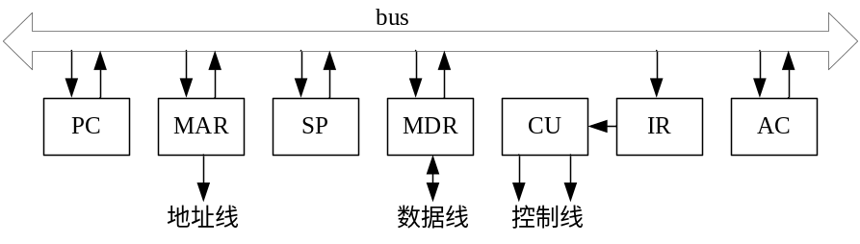↓ （1）LDA@X指令周期数据流程图：
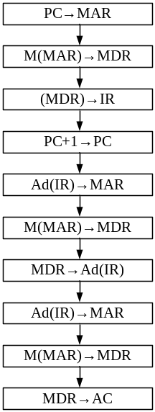
（2）中断周期流程图如下：
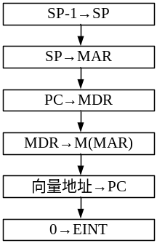
注：解这道题有两个要素，首先要根据所给部件设计好数据通路，即确定信息流动的载体。其次选择好描述数据流的方法，无论采用什么样的表达方式，其关键都要能清楚地反映数据在通路上流动的顺序，即强调一个“流”字。较好的表达方式是流程图的形式。

第9章 控制单元的功能
2. 控制单元的主要功能是发出各种不同的控制信号。其输入受时钟信号、指令寄存器的操作码字段、标志和来自系统总线的控制信号的控制。
3. CPU每取出并执行一条指令所需的全部时间叫指令周期；
机器周期是在同步控制的机器中，执行指令周期中一步相对完整的操作（指令步）所需时间，通常安排机器周期长度等于主存周期；
时钟周期是指计算机主时钟的周期时间，它是计算机运行时最基本的时序单位，对应完成一个微操作所需时间，通常时钟周期等于计算机主频的倒数。
5.解：先通过A机的平均指令执行速度求出其平均指令周期，再通过主频求出时钟周期，然后进一步求出机器周期。B机参数的算法与A机类似。计算如下：
A机平均指令周期=1/0.4MIPS=2.5µs
A机时钟周期=1/8MHz=125ns
A机机器周期=125ns×4=500ns=0.5µs
A机每个指令周期中含机器周期个数=2.5µs÷0.5µs=5个
B机时钟周期 =1/12MHz≈83ns
B机机器周期 =83ns×4=332ns
设B机每个指令周期也含5个机器周期，则：
B机平均指令周期=332ns×5=1.66µs
B机平均指令执行速度=1/1.66µs=0.6MIPS
结论：主频的提高有利于机器执行速度的提高。
8.解: (1)指令平均运行时间 =（0.6×0.35+0.8×0.45+10×0.05+1.4×0.15）μs= 1.28μs
机器平均运行速度 = 1/1.28μs≈0.78MIPS
(2)时钟周期 = 1/6MHz≈0.167μs
指令平均运行周期数 = 1.28μs ÷0.167μs≈7.66CPI
若CPU芯片升级为10MHz，时钟周期 = 1/10MHz=0.1μs
指令平均运行时间 = 0.1μs×7.66=0.766μs
机器平均运行速度 = 1/0.766μs≈1.3MIPS
11.解：先画出相应指令的流程图，然后将图中每一步数据通路操作分解成相应的微操作，再写出同名的微命令即可。
（1） ADD B，C指令流程及微命令序列如下：
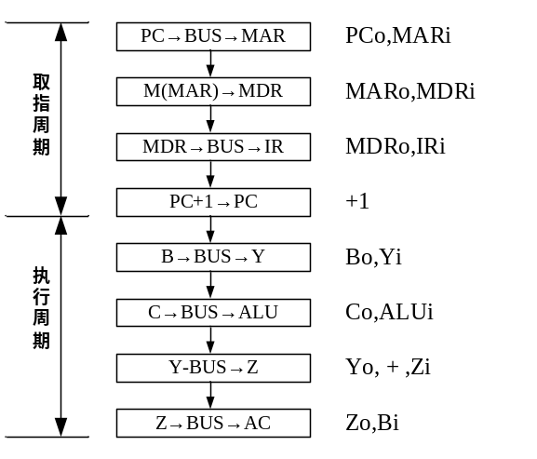
（2） SUB A，H指令流程及微命令序列如下：
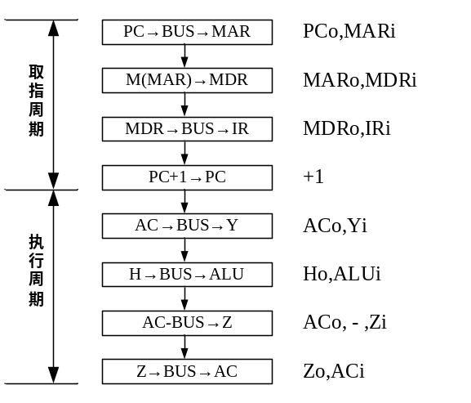
14.解：（1）“LDA *D”指令周期信息流程图及微操作控制信号如下：
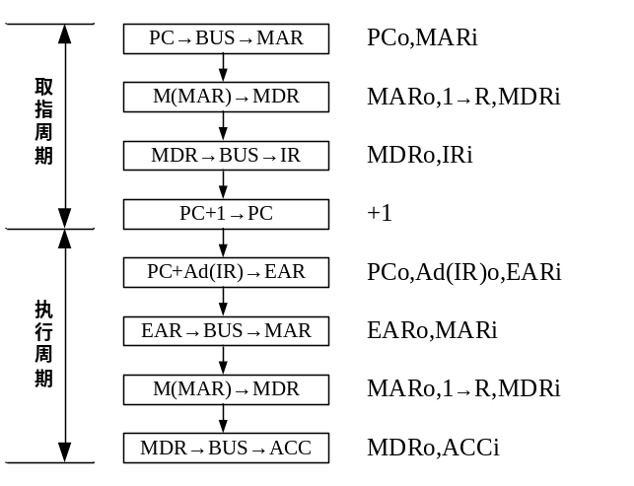
（2）“SUB X,D” 指令周期信息流程图及微操作控制信号如下：

